АДМИНИСТРАЦИЯ ГУБАРЕВСКОГО СЕЛЬСКОГО ПОСЕЛЕНИЯ
СЕМИЛУКСКОГО МУНИЦИПАЛЬНОГО РАЙОНА
ВОРОНЕЖСКОЙ ОБЛАСТИ

ПОСТАНОВЛЕНИЕ

от 29.12.2020г. № 128
с.Губарево

О внесении изменений и дополнений в постановление администрации Губаревского сельского поселения от 18.07.2018 № 101
«Об утверждении схемы размещения нестационарных торговых объектов на территории Губаревского сельского поселения»

В соответствии с Федеральным законом от 28.12.2009 № 381-ФЗ «Об основах государственного регулирования торговой деятельности в Российской Федерации», Законом Воронежской области от 30.06.2010 года № 68-ОЗ «О государственном регулировании торговой деятельности на территории Воронежской области», Приказом департамента предпринимательства и торговли Воронежской области от 22.06.2015 года № 41 «Об утверждении порядка разработки и утверждения схемы размещения нестационарных торговых объектов органами местного самоуправления муниципальных образований на территории Воронежской области», руководствуясь Уставом Губаревского сельского поселения Семилукского муниципального района Воронежской области, в целях упорядочения размещения и функционирования нестационарных торговых объектов на территории Губаревского сельского поселения Семилукского муниципального района Воронежской области, создания условий для улучшения организации и качества торгового обслуживания населения и рассмотрев требование прокуратуры Семилукского района от 14.12.2020г. № 2-9-2020 администрация Губаревского сельского поселения постановляет:
1. Внести изменения и дополнения в постановление администрации Губаревского сельского поселения от 18.07.2017. № 101«Об утверждении схемы размещения нестационарных торговых объектов на территории Губаревского сельского поселения» изложив приложения 1 и 2 в новой редакции.(прилагаются).
2.Настоящее постановление обнародовать на информационных стендах.
3.Контроль за исполнением настоящего постановления оставляю за собой.

Глава Губаревского
сельского поселения | Е.В. Лавлинская

Приложение 1
к постановлению администрации
Губаревского сельского поселения
от 18.07. 2018г. № 101
(в редакции от 29.12.2020г № 128)

Текстовое описание к схеме размещения нестационарных торговых объектов на территории
Губаревского сельского поселения

Номер места размещения | Вид НТО | Адресный ориентир |  | Количество НТО по одному адресному ориентиру | Площадь НТО | Вид деятельности НТО (торговля, услуги) | Группа реализуемых товаров | Период размещения (круглогодично, временно) | Информация о наличии/отсутствии типового архитектурно-художественного решения и варианты типовых архитектурно-художественных решений при их наличии | Информация об использовании места размещения нестационарного торгового объекта субъектами малого или среднего предпринимательства, осуществляющими торговую деятельность (не менее 60 %)
Постоянные места
1 | Павильон | с.Терновое, 40 метров западнее от дома по ул. Терновская у № 14 |  | 1 | 30 кв.м. | торговля | Непродовольственные/продовольственные товары | круглогодично | По согласованию | Для осуществления торговой деятельности субъектами малого и среднего предпринимательства, осуществляющими торговую деятельность
2 | Павильон | с. Богоявленка, 70 метров на юго-запад от Храма по ул. Прудная № 65 |  | 1 | 35 кв.м. | торговля | Непродовольственные/продовольственные товары | круглогодично | По согласованию | Для осуществления торговой деятельности субъектами малого и среднего предпринимательства, осуществляющими торговую деятельность
3 | Мобильный торговый объект | с. Чудовка, 24 метра на запад от дома по ул. Озерная у дома № 83 |  | 1 | 8 кв.м. | торговля | Продовольственные товары | круглогодично | По согласованию | Для хозяйствующих субъектов любых форм собственности
Резервные места
4 | Павильон |  | с.Терновое, 3 метра на юго-запад от участка по ул. Терновская № 2/1 | 1 | 30 кв.м. | торговля | Непродовольственные/продовольственные товары | круглогодично | По согласованию | Для осуществления торговой деятельности субъектами малого и среднего предпринимательства, осуществляющими торговую деятельность
5 | Павильон |  | с. Богоявленка, 70 метров на юг от Храма по ул. Прудная № 65 | 1 | 35 кв.м. | торговля | Непродовольственные/продовольственные товары | круглогодично | По согласованию | Для осуществления торговой деятельности субъектами малого и среднего предпринимательства, осуществляющими торговую деятельность
6 | Мобильный торговый объект |  | с. Чудовка, 20 метров на северо-восток от дома по ул. Озерная № 42 | 1 | 8 кв.м. | торговля | Продовольственные товары | круглогодично | По согласованию | Для осуществления торговой деятельности субъектами малого и среднего предпринимательства, осуществляющими торговую деятельность

Приложение 2
к постановлению администрации
Губаревского сельского поселения
от 18.07. 2018г. № 101
(в редакции от 29.12.2020г. № 128)

Схема размещения нестационарных торговых объектов на территории Губаревского сельского поселения Семилукского муниципального района

Места размещения нестационарных торговых объектов в с. Терновое
Павильон место №1 (постоянное), 40 метров на запад от дома по ул. Терновская у № 14
Павильон место №4 (резервное), 3 метра на юго-запад от участка по ул. Терновская № 2/1

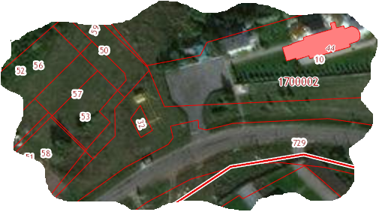
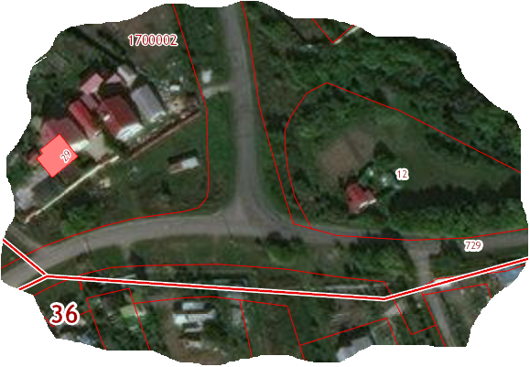

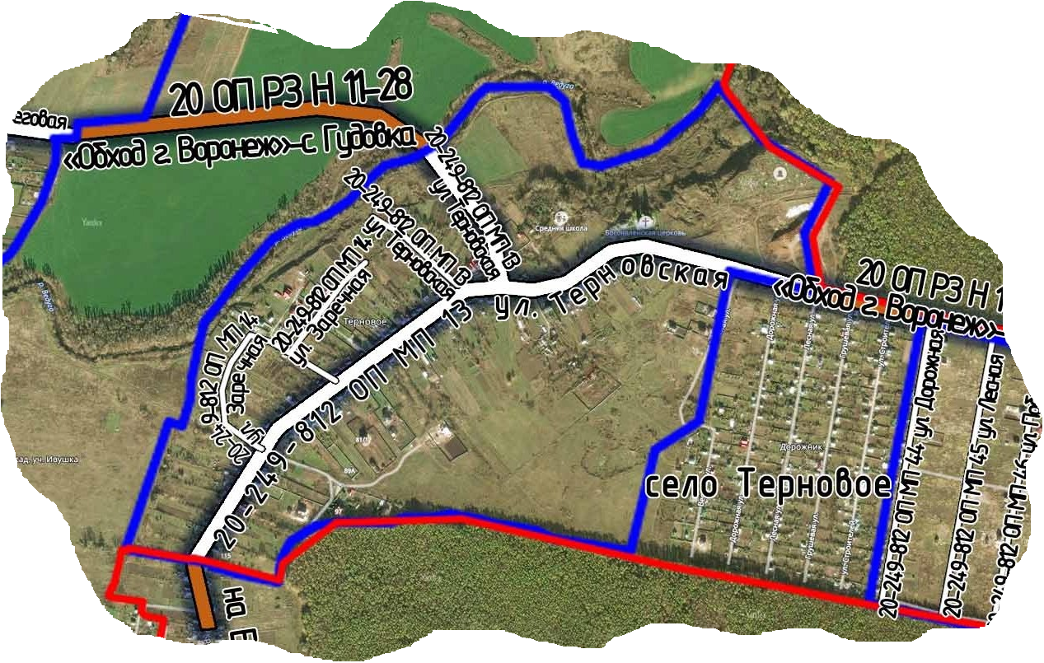

Места размещения нестационарных торговых объектов в с. Богоявленка

Павильон место №2 (постоянное), с. Богоявленка, 70 метров на юго-запад от Храма по ул. Прудная № 65
Павильон место №5 (резервное), с. Богоявленка, 70 метров на юг от Храма по ул. Прудная № 65

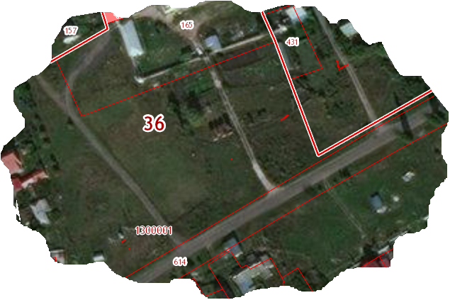

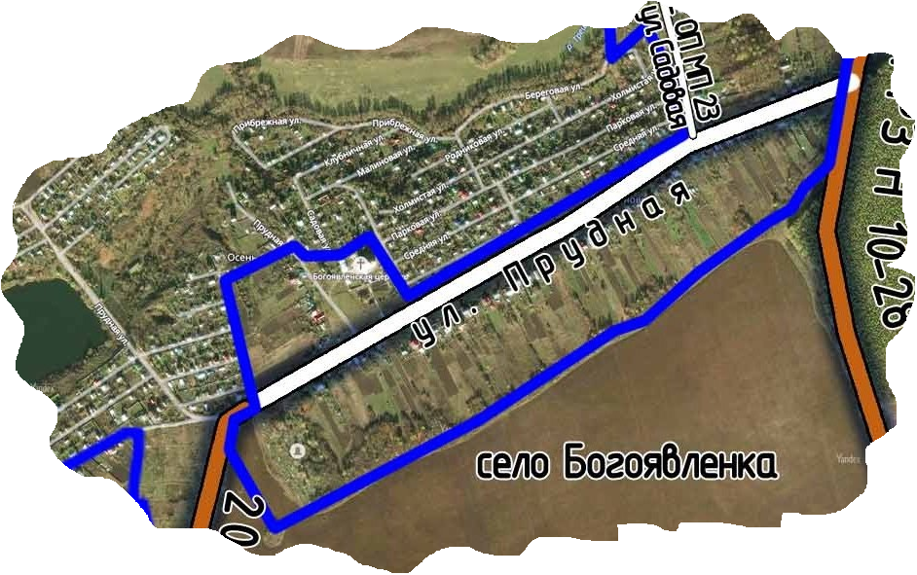

Места размещения нестационарных торговых объектов в с. Чудовка

Мобильный торговый объект, место №3 (постоянное), с. Чудовка, 24 метра на запад от дома по ул. Озерная у дома № 83
Мобильный торговый объект, место №6 (резервное), с. Чудовка, 20 метров на северо-восток от дома по ул. Озерная № 42

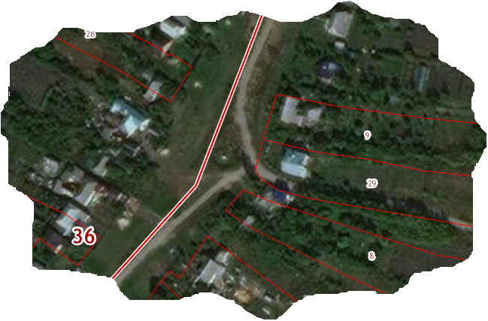
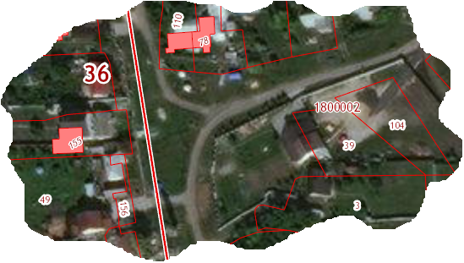

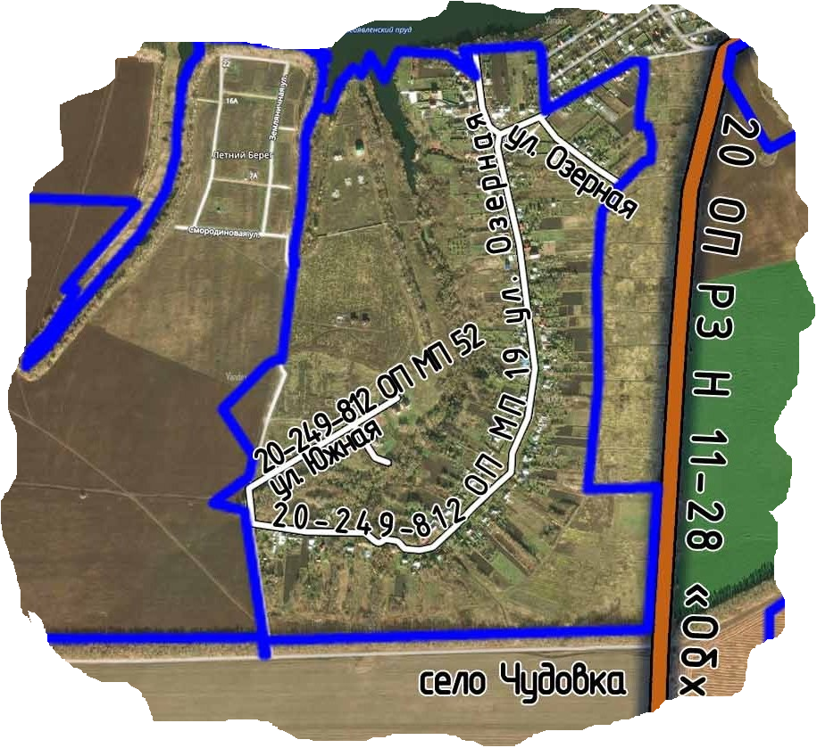

УТВЕРЖДАЮ:
Глава Губаревского сельского поселения Семилукского муниципального района _____________Е.В.Лавлинская
29.12.2020г.

АКТ
Об обнародовании постановления администрации Губаревского сельского поселения Семилукского муниципального района Воронежской области
с. Губарево
Мы, ниже подписавшиеся:

Асунина Наталья Александровна – депутат Совета народных депутатов Губаревского сельского поселения 1974 года рождения, зарегистрированная по адресу: село Губарево, ул.Молодежная д.8/1.
Лавлинская Любовь Николаевна – главный специалист администрации Губаревского сельского поселения, 1965 года рождения, зарегистрированная по адресу: село Губарево, пер.Зеленый дом 3
Дубина Вероника Сергеевна– ведущий специалист администрации Губаревского сельского поселения, 1987 года рождения, зарегистрированная по адресу: село Губарево улица Пушкинская , д.13
составили настоящий акт о том, что 29.12.2020 года на стендах в зданиях администрации Губаревского сельского поселения по адресу: село Губарево улица Вислевского,47; МКУК Губаревский сельский Дом культуры по адресу: село Губарево улица Вислевского 65 разместили копию постановления администрации Губаревского сельского поселения от 29.12.2020г. № 128 О внесении изменений и дополнений в постановление администрации Губаревского сельского поселения от 18.07.2018 № 101
«Об утверждении схемы размещения нестационарных торговых объектов на территории Губаревского сельского поселения»
Настоящий акт составлен в одном экземпляре и хранится с первым экземпляром обнародованного акта

Асунина Н.А. _________________________
Лавлинская Л.Н._______________________
Дубина В.С. ________________________

